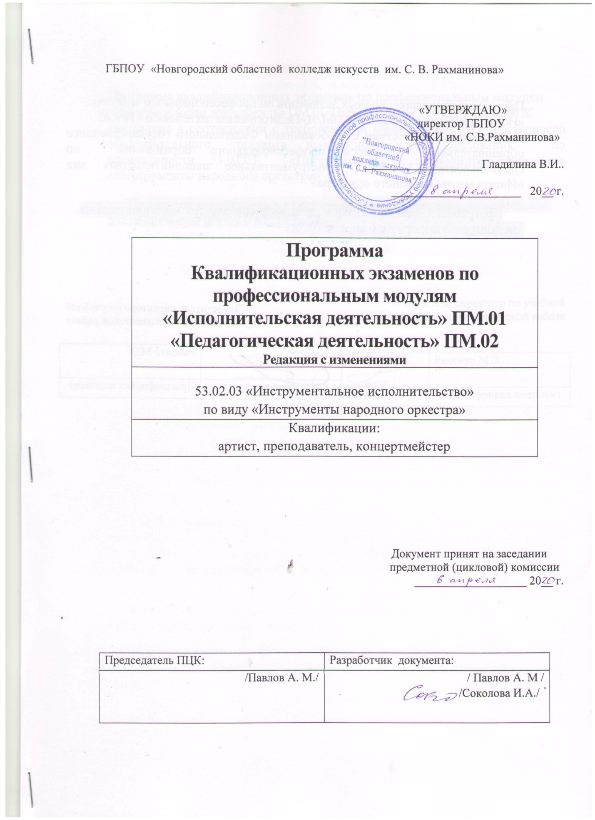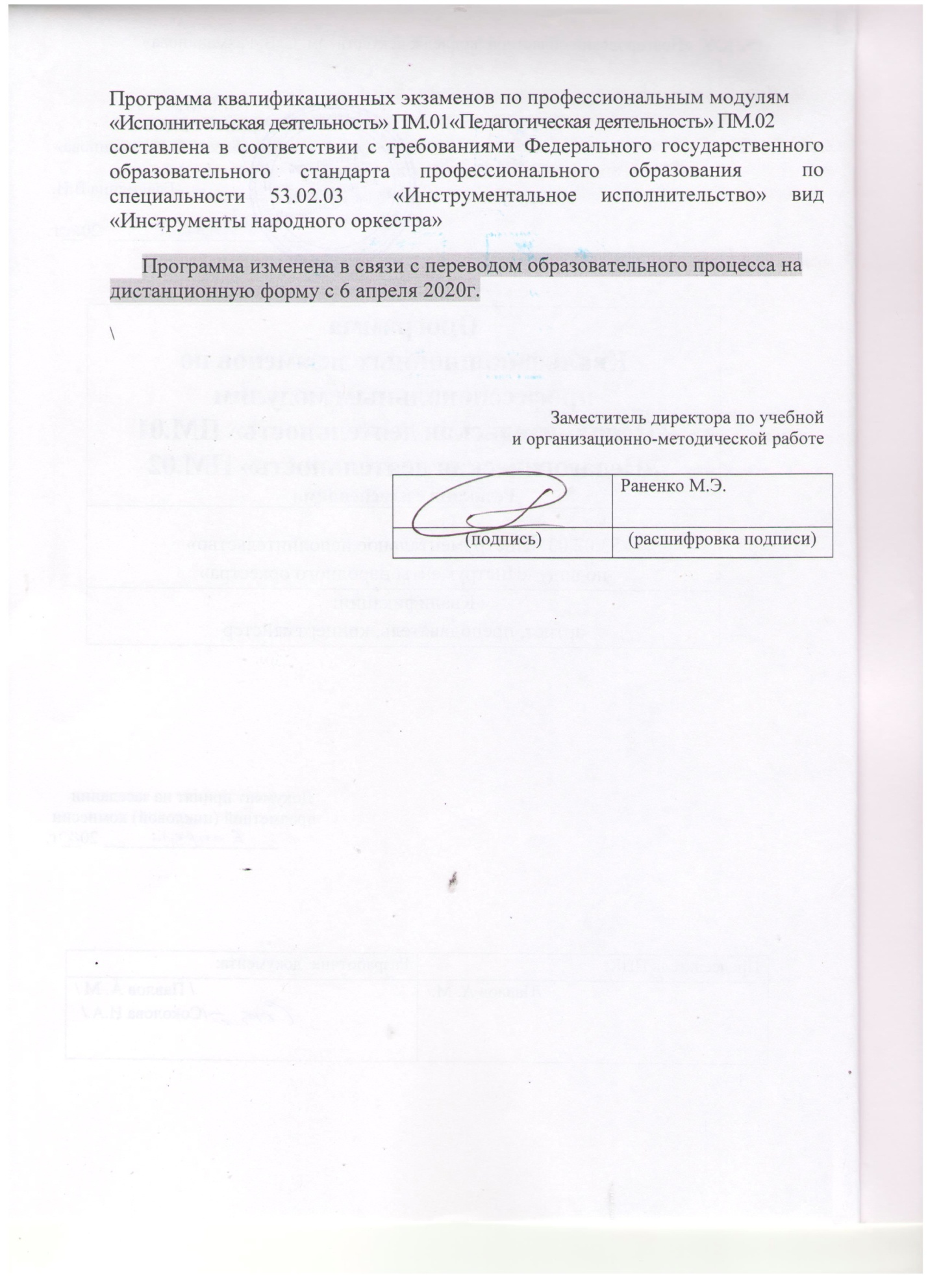

Настоящая программа Квалификационных экзаменов по Профессиональным модулям «Исполнительская деятельность» ПМ.01 «Педагогическая деятельность» ПМ.02 составлена в соответствии с Федеральным государственным образовательным стандартом профессионального образования (ФГОС ППССЗ) по специальности «Инструментальное исполнительство» по виду «Инструменты народного оркестра» и в соответствии с Положением об организации и проведении квалификационного экзамена в Новгородском областном колледже искусств им. С.В.Рахманинова

Введение
Экзамен (квалификационный) по профессиональному модулю (далее - квалификационный экзамен) является обязательной формой промежуточной аттестации по профессиональным модулям.
- Целью проведения экзамена (квалификационного) является подтверждение сформированности у обучающегося всех общих и профессиональных компетенций, входящих в состав профессионального модуля.
- Квалификационный экзамен представляет собой форму независимой оценки результатов обучения с участием работодателей.
- Экзамен (квалификационный) – это вид аттестационного испытания, который позволяет определить соответствие полученных знаний, умений и навыков на специальности «Инструментальное исполнительство» по виду «Инструменты народного оркестра»

- Процедура экзамена (квалификационного) построена таким образом, чтобы у экзаменаторов была возможность сделать однозначный вывод о том, освоен ли выпускником вид профессиональной деятельности, подвергающийся проверке.

- Квалификационные экзамены проводятся в целях определения соответствия результатов освоения студентами образовательной программы по профессиональным модулям «Исполнительская деятельность» (ПМ.01) и «Педагогическая деятельность» (ПМ.02)

- Уровень подготовки студентов оценивается решением о готовности к выполнению вида профессиональной деятельности:
вид деятельностиосвоен/ не освоен.

- Итоги квалификационного экзамена протоколируются.
Протоколы подписываются Председателем и членами квалификационной комиссии.
В протоколе фиксируются оценки уровня сформированности профессиональных компетенций в рамках освоения данного профессионального модуля.

К Квалификационным экзаменам допускаются студенты, успешно усвоившие программы профессионального модуля, включая междисциплинарные курсы, учебную и производственную практику.

Квалификационные экзамены по модулю «Исполнительская деятельность» проводятся в период промежуточной аттестации (с 25 по31 мая)

Квалификационные экзамены по модулю «Педагогическая деятельность» проводятся в период промежуточной аттестации (с 25 по31 мая)

Квалификационный экзамен по профессиональному модулю
«Исполнительская деятельность» (ПМ.01):
проводится в форме прослушивания сольной программы.

Преподаватель по специальному инструменту и члены комиссии прослушивает сольную программу дистанционно, по одному произведению,
в течении 3-х дней до контрольного срока.

Сольная программа состоит из произведений основных жанров, в соответствии с программными требованиями:
Репертуары сольных программ для прослушивания оформляются приказом директора колледжа не позднее первого марта.

«Исполнение сольной программы» включает пять произведения разных эпох, жанров и стилей. Обязательным является исполнение произведения 17-18 в, обработки народной песни или танца и произведения крупной формы в сопровождении фортепиано.
- Студент должен в своем исполнении продемонстрировать многообразные возможности инструмента для достижения наиболее убедительной интерпретации авторского текста;
- Проявить творческую инициативу, ясное представление о последовательности при разучивании произведений и приемах работы над исполнительскими трудностями;
- Показать сформированные навыки культуры звукоизвлечения, звуковедения и фразировки;
- Овладение различными видами музыкальной техники;
- Развитый механизм музыкальной памяти;
- Владение различными видами техники исполнительства, многообразными штриховыми приемами;
- Умение управлять процессом исполнения;
- Воспитанный слуховой контроль;
- Развитое полифоническое мышление;
Варианты программ: (аккордеон)
- -И.С. Бах. Концерт Фантазия и фуга ля-минор, для скрипки и струнного оркестра.
- И.Зубицкий «Джаз-партита» 4,5 части
- В.Семёнов Фантазия на тему песни Я.Френкеля «Калина красная»
- В.ВласовБассо-остинато
- Е.Дербенко Фантазия на тему Р.Н.П.»Выйду ль я на улицу»

Критерии оценок
«Отлично» (5) – выступление студента отличает высокий уровень профессиональной подготовки, артистизм, техническая свобода и точность;

«Хорошо» (4) – выступление студента профессиональное, грамотное, проработанное технически, но недостаточно артистично;

«Удовлетворительно» (3) – текст выучен удовлетворительно. Исполнение недостаточно эмоционально, мало артистизма;

«Неудовлетворительно»(2) – исполнение отличает плохое знание текста, слабая техническая проработка

Квалификационный экзамен по профессиональному модулю
«Педагогическая деятельность» (ПМ.02)
Защита учебной практики «Педагогическая работа»

Защита проводятся дистанционно в форме письменного плана-конспекта итогового урока с учеником сектора педагогической практики музыкального отделения.
План-конспект должен включать в себя:
1 .Вступление (развернутая характеристика на своего ученика)
2. Основная часть:
а) работа над техникой (гамма, этюд) –
б) работа над художественным материалом (любого жанра)
3. Заключение ( Оценка, выводы, положительные и отрицательные
моменты)
В плане-конспекте комиссия должна учитывать:

1. Методичность и последовательность в построении урока (наличие основных и вспомогательных форм работы, их распределение по времени).
2. Музыкальный материал, используемый на уроке. Его художественная ценность, воспитательное значение.
3. Педагогические приемы, используемые практикантом при изложении нового материала (или повторение пройденного материала). Их связь с возрастными особенностями учащихся.
Критерии оценок

Оценка представляет собой среднюю арифметическую оценку членов комиссии с учётом текущих оценок по учебной практики «Педагогическая работа»

